

高爾夫》印度松下公開賽，金周亨逆轉勝職業首冠
羅開Golf 頻道2019年11月17日 下午9:53
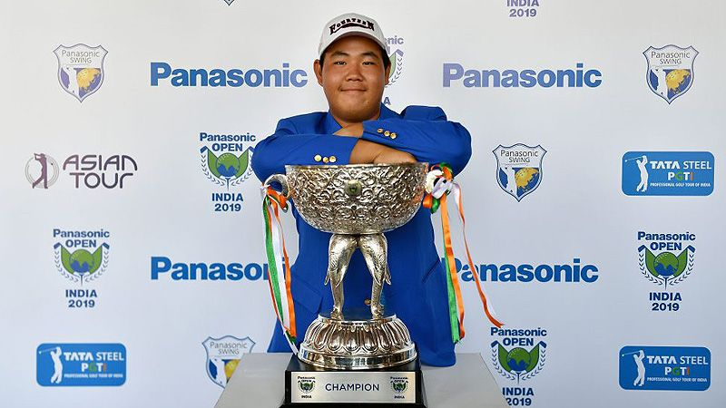
高爾夫》印度松下公開賽，金周亨逆轉勝職業首冠
【羅開新聞中心Thomas綜合報導 圖╱Asian Tour】英雄出少年，又一章！十七歲又149天的南韓選手Joohyung Kim（金周亨）星期天在Classic Golf and Country Club（經典高爾夫鄉村俱樂部）上演逆轉秀，交出低標七桿的六十五桿後，以總成績低標十三桿的兩百零三桿，贏得總獎金四十萬美元的Panasonic Open India（印度松下公開賽），拿下個人職業生涯的首場亞巡冠軍，同時也成為亞巡賽史上第二年輕的冠軍得主。
去年五月轉職業的金周亨今年在Asian Development Tour（亞洲發展巡迴賽）勇奪三勝，而獲得亞巡賽參賽卡，在本賽季參加的第三場亞巡賽就抓住機會奪冠。金周亨今天在前九洞狂飆六鳥，加上第十洞的第七鳥，交出無柏忌的六十五桿，後來居上的贏得比賽。
這兩年與家人居住在泰國的金周亨說：「真的無法用言語來形容此刻的心情。從小時候開始打球，我的夢想就是在亞巡打比賽。來到這裡，進到爭冠的行列，最後還贏得冠軍，真的是太棒了。這個賽季很棒，我在ADT拿到三個冠軍，現在又贏了亞巡賽。」
「今天的風很大，我的救球相當的出色。要在這種天氣打出六十五桿並不容易，但是我做到了，現在我成了一名亞巡冠軍！」金周亨興奮的說。
三十六洞並列領先的地主希望Shiv Kapur（席夫•卡普）在最後一洞苦吞雙柏忌，只打出七十桿，與交出六十七桿的印度同胞Chikkarangappa S.（邱卡蘭格帕），以低標十二桿的兩百零四桿，並列第二名。
另一位並列領先出發洞的澳洲選手Terry Pilkadaris（泰瑞•皮卡德瑞斯）今天交出七十一桿，以低標十一桿的兩百零五桿，排名第四。
上個月成為亞巡賽史首位印尼冠軍的華裔印尼選手許金龍（Rory Hie）周日交出六十八桿，與我國選手洪健堯、印度選手Vikrant Chopra（維克蘭特•查普拉），三人並列在第五名，成績都是低標十桿的兩百零六桿。
另一名我國選手王偉倫三回合成績兩百一十七桿，成績榜排名六十一。

